Aufmaßblatt Garagentor

**Standardfarbe Oberflächen-Struktur Ausführung**

RAL 9016 Verkehrsweiß  woodgrain/  stucco (pflegeleicht)  manuell betätigt

glatt (modern)  elektrisch betätigt, inkl. neuem

**Vorzugsfarben**  microliniert (edel)  Drucktaster

RAL 3000 Feuerrot  Schlüsselschalter

RAL 6009 Tannengrün **Oberflächen-Ausführung**  Pincodetaster

RAL 7015 Schiefergrau  Großsicke (große Paneelen, modern) Notentriegelung

RAL 7016 Anthrazitgrau  Mittelsicke (Paneel optisch geteilt, klassisch)  ... Stück weitere Handsender

RAL 7035 Lichtgrau  Topsicke/ D-Sicke (moderne Neuheit) (1 Stück immer inkl.)

RAL 7040 Fenstergrau

RAL 8014 Sepiabraun **Montage**

RAL 9002 Grauweiß  inkl. Montage

RAL 9005 Tiefschwarz  inkl. Ausbau

RAL 9006 Weißalu inkl. Entsorgung

RAL 9007 Graualu  ich montiere selbst

Eisenglimmer (ähnl. DB703)

Holzoptik (Nussbaum/ Golden Oak)

**Sonderlackierung**  RAL

* Ihre Wunschfarbe und Oberfläche können Sie anhand vieler Beispiel-Tore auf unserer Homepage ([www.angele-tore.de/garagentore/bildergalerie](http://www.angele-tore.de/garagentore/bildergalerie)) oder in unserem Niemetz-Prospekt herausfinden. Wir bringen aber auch gerne Muster zur Beratung mit.

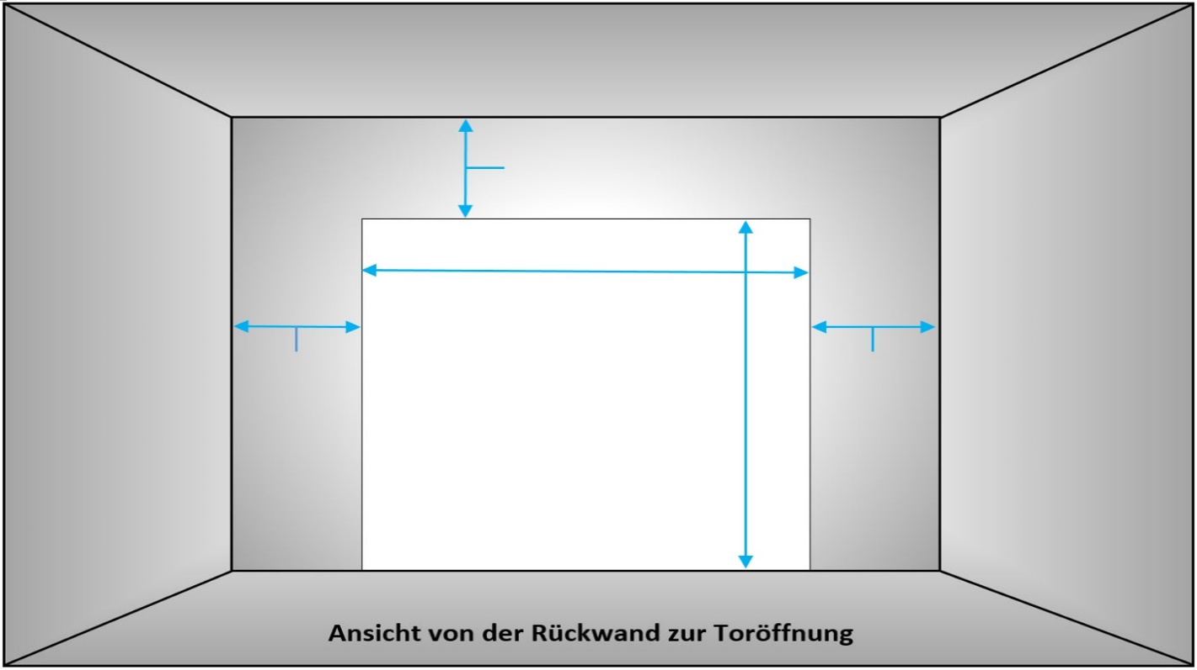



Sturzhöhe

mm



Lichte Breite

mm mKlicken Sie hier, um Text einzugeben.m



Leibung L

mm

Leibung R

mm

Lichte Höhe

mm



**Absender:** Bemerkungen/Besonderheiten:

Vorname, Name

Straße, Nr.

PLZ, Ort

**Angele Toranlagen** Tel: 07337/924 90 62

Oppinger Grund 5 [info@angele-tore.de](mailto:info@angele-tore.de)

89191 Nellingen www.angele-tore.de

Telefon

E-Mail

Das Ausfüllen und Versenden ist freiwillig. Die Daten dienen ausschließlich der Angebotserstellung/ Vertragsabwicklung und sind vertraulich. Es gelten unsere Datenschutzrichtlinien.